Workshop XPlanung in QGIS
Bernhard Ströbl, September 2018

Vorbereitungen
Installieren Sie QGIS 2.18 und die Erweiterungen XPlanung und DataDrivenInputMask aus dem offiziellen Plugin-Repository. Ferner brauchen Sie einen PostgreSQL-Server (Version 9.5 oder 9.6), in das die XPlanungsstrukturen aus dem Projekt xplanPostGIS [1] installiert wurden (Version 5.0.1 oder 5.1).
Legen Sie – sofern noch nicht geschehen – einen Datenbanknutzer an, mit dem Sie sich von QGIS auf auf die XPlan-Datenbank verbinden und der in der Gruppe bp_user ist, z.B.:
CREATE USER "<username>" WITH
LOGIN
INHERIT
PASSWORD 'geheim';
GRANT bp_user TO "<username>";

Konfigurieren der Erweiterung
Gehen Sie im Menü Datenbank – XPlanung auf den Eintrag Einstellungen und tragen Sie Ihre Datenbankverbindung dort ein. Die Erweiterung wird nun mit dieser Datenbank arbeiten, d.h. Daten von dort laden und neu erzeugte Daten dort ablegen.

Einführung
„Das Datenaustauschformat XPlanung unterstützt den verlustfreien Austausch von Bauleitplänen, Raumordnungsplänen und Landschaftsplänen zwischen unterschiedlichen IT-Systemen sowie die internetgestützte Bereitstellung von Plänen, und ermöglicht die planübergreifende Auswertung und Visualisierung von Planinhalten.“ [2] Die Datenbanklösung xplanPostGIS ermöglicht es in Verbindung mit der Erweiterung Xplanung, entsprechende Pläne in QGIS anzufertigen und gemäß des Standards zu attributieren, d.h. planungsrelevante Daten einzutragen. Weiterhin kann die Erweiterung vorhandene XPlanGML-Dokumente in die Datenbank importieren. Ein Export ist z.Zt. nicht möglich.

Begriffe

Fachschema
Fasst alle Modellbereiche eines Plantyps zusammen, z.B. Bebauungsplan.

Modellbereich
Fasst Objektarten ähnlichen Inhalts zusammen, z.B. BP_Bebauung enthält Festsetzungen über baulich genutzte Flächen.

Objektart
Objektarten sind die Strukturen, in die XPlanungsobjekte abgespeichert werden, z.B. BP_BaugebietsTeilFlaeche. Ein Objekt in diesem Sinne ist eine Geometrie (Punkt, Linie oder Polygon) mit ihren jeweiligen Sachattributen. Welche Attribute das sind, entscheidet die Objektart. Eine Grünfläche z.B. hat andere Attribute als eine Wohnbaufläche. Eine Objektart entspricht damit einem Layer in QGIS. Übersichten der Kernobjektarten sind in [3] verlinkt.

Bereich
Ein Bereich ist ein räumlich und/oder inhaltlich abgegrenzter Teil eines Plans, z.B. eine Entwicklungskarte oder ein Detailplan. Jeder Plan sollte wenigstens einen Bereich enthalten, die Bereiche wiederum enthalten die konkreten Objekte (Attribut XP_Bereich.planinhalt bzw. invers XP_Objekt.gehoertZuBereich). Nur über den Bereich werden konkrete Objekte Teil eines Plans.

Erfassen eines neuen Bebauungsplans

Laden der benötigten Objektarten
Zunächst sind die Objektarten BP_Plan und BP_Bereich nach QGIS zu laden. Alle Objektarten für Bebauungspläne werden über den Menüpunkt Vektor – BPlan – Objektart laden geladen. Gehen Sie nach BP_Basisobjekte und laden Sie BP_Plan sowie BP_Bereich. Belassen Sie den Haken bei Darstellungsvariante zusätzlich laden.
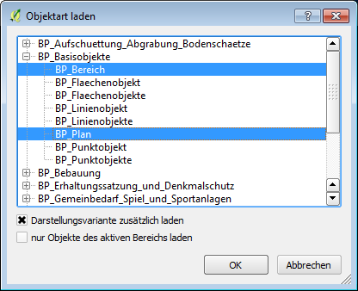
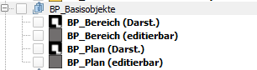
Oben im Layerbaum finden Sie nun eine neue Gruppe BP_Basisobjekte und darin die Layer BP_Plan (Darst.) und BP_Plan (editierbar) sowie BP_Bereich (Darst.) und BP_Bereich (editierbar). Die Unterscheidung zwischen editierbar und Darstellung ist folgende: der editierbare Layer ist – wie der Name schon sagt – editierbar, in diesem wird gearbeitet, während der Darstellungslayer rein der zeichnerischen Darstellung (Anzeige) der Planinhalte dient; er ist grundsätzlich nicht editierbar.

Festlegen des Geltungsbereichs
Machen Sie den Layer BP_Plan (editierbar) editierbar und digitalisieren Sie mit QGIS-Bordmitteln den gewünschten Geltungsbereich (Polygon oder Multipolygon). Speichern Sie den Layer. Aktivieren Sie den Layer BP_Plan (editierbar) und wählen Sie die Objektaktion XP_Sachdaten. Klicken Sie in das Planpolygon und tragen Sie die Sachdaten des Plans ein. Geben Sie dem Plan insbesondere einen aussagekräftigen Namen (der Defaultname enthält nur den gid-Wert des neuen Plans). Manche Attribute müssen Sie im Moment leer lassen (z.B. gemeinde), da die erforderlichen Referenzobjekte noch nicht in der Datenbank angelegt sind.

Anlegen eines Bereichs
Wählen Sie den soeben digitalisierten Plan und kopieren Sie ihn (Objekte kopieren), machen Sie den Layer BP_Plan (editierbar) editierbar und fügen Sie das Planobjekt ein (Objekte einfügen); speichern Sie den Layer BP_Bereich (editierbar), wählen Sie die Aktion XP_Sachdaten und klicken Sie auf den Bereich, um seine Sachdaten zu erfassen, insbesondere sollten Sie wiederum seinen Namen ändern (der vorhandene Name wurde von BP_Plan übernommen), z.B. „Erster Geltungsbereich“. Das Attribut gehoertZuPlan wurde automatisch mit dem einzig in der Datenbank verfügbaren BPlan gefüllt. Da es sich um ein Pflichtattribut handelt, muss wenigstens ein Planobjekt des selben Fachschemas vorhanden sein. Sollten Sie zukünftig mehrere Pläne in Ihrer Datenbank halten, müssen Sie an dieser Stelle den richtigen Plan verknüpfen.
An dieser Stelle sollten Sie Ihr QGIS in der Regel schließen, da sich häufig ein Datenbankfehler einstellt, der noch nicht identifiziert ist. Speichern Sie Ihr Projekt!
Im Standard ist es erlaubt, dass ein Bereich keinen geltungsbereich (keine Flächengeometrie) hat, der raeumlicheGeltungsbereich des jeweiligen Plans ist dann die Geometrie für den Bereich. Zum einfacheren Bearbeiten in QGIS wird aber empfohlen, für den Geltungsbereich stets eine eigene Geometrie zu digitalisieren, auch wenn sie (bei nur einem Bereich) identisch mit der des Plans ist.
Nun würde mancher vielleicht erwarten, dass der raeumlicheGeltungsbereich eines Plans immer die Summe der geltungsbereiche seiner Bereiche ist, das ist aber nicht so und entspricht auch nicht dem Standard, in dem keine derartige Verknüpfung vorgesehen ist. Im Menü Vektor – BPlan gibt es dafür die Aktion räuml. Geltungsbereiche neu berechnen, die für den gewählten BPlan ebendies durchführt. Ändern Sie den geltungsbereich Ihres BP_Bereichs und führen Sie die Aktion aus.

Erfassen von Fachobjekten des Bebauungsplans

Laden der benötigten Objektarten
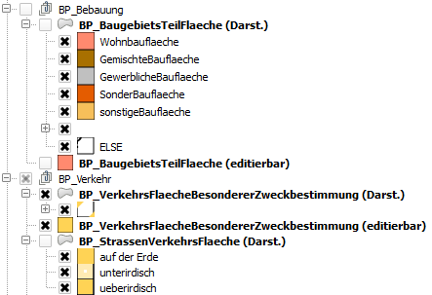
Zunächst müssen die Objektarten geladen werden, in denen Sie Objekte erfassen möchten. Laden Sie bitte die Objektarten BP_BaugebietsTeilFlaeche aus dem Modellbereich BP_Bebauung und BP_VerkehrsFlaecheBesondererZweckbestimmung aus BP_Verkehr. Die beiden Layer werden wiederum in nach dem Modellbereich benannten Gruppen in den zwei Varianten (Darst.) und (editierbar) angezeigt,

Anlegen von Fachobjekten
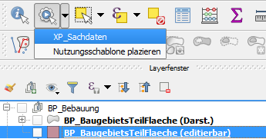
Machen Sie BP_BaugebietsTeilFlaeche (editierbar) editierbar und digitalisieren Sie zwei Flächen (beachten Sie den Objektfang). Speichern Sie Ihre Änderungen. Wählen Sie dann im Layer BP_BaugebietsTeilFlaeche (editierbar) die Aktion XP_Sachdaten und klicken Sie auf die erste Fläche. Tragen Sie für diese die allgArtDerBaulNutzung mit gemischteBaufläche und für die zweite Wohnbaufläche ein. Setzen Sie in der Wohnbaufläche eine offeneBauweise und eine GRZ von 0,5 fest.

Schalten Sie nun den Layer BP_BaugebietsTeilFlaeche (Darst.) sichtbar; die beiden Flächen werden nach ihrer allgemeinen Art der baulichen Nutzung eingefärbt.

Zuweisen zu Bereichen
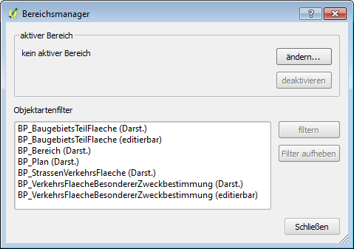
Gehen Sie ins Menü Vektor – XP_Bereich und führen Sie Bereichsmanager starten aus. Im oberen Teil des Bereichsmanagers sehen Sie, dass Sie im Moment keinen aktiven Bereich haben, gehen Sie auf ändern und aktivieren Sie Ihren erzeugten Bereich; er wird nun als aktiver Bereich angezeigt. Sie können gleichzeitig mehrere Bereiche aktivieren, jedoch immer nur aus einem Fachschema.

Der aktive Bereich (oder die aktiven Bereiche) sind die Bereiche, denen Sie Objekte zuweisen können. Durch die Zuweisung werden diese Objekte Inhalt des jeweiligen Bereichs. Gleichzeitig können Sie alle Layer mit diesem Bereich filtern, so dass in QGIS nur mehr Objekte aus diesem Bereich angezeigt werden. Markieren Sie dazu im unteren Teil den Layer BP_BaugebietsTeilFlaeche (Darst.) und klicken Sie auf filtern. Die beiden gezeichneten Flächen verschwinden aus der Kartenansicht (in der Datenbank sind sie jedoch noch vorhanden, wie Sie im Layer BP_BaugebietsTeilFlaeche (editierbar) leicht sehen können). Schließen Sie den Bereichsmanager.
Klicken Sie mit XP_Sachdaten auf die Wohnbaufläche im Layer BP_BaugebietsTeilFlaeche (editierbar), im Reiter XP_Objekt finden Sie das Attribut XP_Objekt_gehoertZuBereich, haken Sie dort Ihren Bereich an und schließen Sie mit Ok ab. Wenn Sie den Layer BP_BaugebietsTeilFlaeche (Darst.) aktualisieren, wird die Wohnbaufläche wieder angezeigt.
Wählen Sie nun die gemischte Baufläche aus und gehen Sie im Menü Vektor – XP_Bereich auf die Aktion Auswahl den aktiven Bereichen zuordnen. Sie erhalten einen Hinweis, dass ein Objekt aus dem Layer BP_BaugebietsTeilFlaeche (editierbar) Ihrem Bereich zugeordnet wurde. Auch die gemischte Baufläche wird in der Darstellung nun wieder angezeigt.
Machen Sie nun den Layer BP_VerkehrsFlaecheBesondererZweckbestimmung (editierbar) editierbar und digitalisieren Sie eine Fläche. Speichern Sie den Layer, Sie bekommen einen Hinweis, dass ein Objekt in diesem Layer Ihrem Bereich zugeordnet wurde. Dies erfolgt automatisch für alle Objekte, die Sie ab jetzt erfassen, solange Sie QGIS nicht beenden oder den aktiven Bereich deaktivieren. Wenn Sie QGIS neu starten, haben Sie wieder keinen aktiven Bereich, aktivieren Sie ihn gleich zuerst im Bereichsmanager! Tragen Sie für Ihre Fläche die zweckbestimmung Fussweg ein; die Fläche wird im Darstellungslayer entsprechend dargestellt.
Um festzustellen, wo sie welche Inhalte erfassen können, ist ein Blick in den Standard [3] unabdingbar.

Anlegen von Präsentationsobjekten
Präsentationsobjekte dienen ausschließlich der zeichnerischen Darstellung eines Plans, sie sind selbst kein Planinhalt.
Ein besonderes Präsentationsobjekt ist die Nutzungsschablone, laden Sie die Objektart über Vektor – XP_Basisobjekte – Objektart laden. Machen Sie den Darstellungslayer sichtbar. Gehen Sie im Menü Vektor – BP_Plan auf die Aktion Nutzungsschablone konfigurieren und wählen Sie allgemeine Art d. baul. Nutzung und Grundflächenzahl.
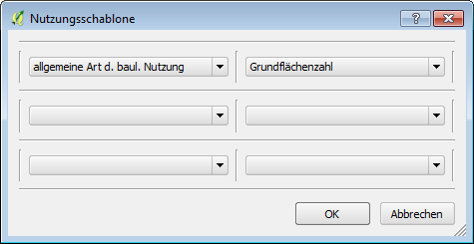
Aktivieren Sie den Layer BP_BaugebietsTeilFlaeche (editierbar) und wählen Sie die Aktion Nutzungsschablone platzieren. Klicken Sie auf Ihre Wohnbaufläche. An der angeklickten Stelle wird eine Nutzungsschablone mit den Einträgen W und Ihrer GRZ angezeigt. Um den GRZ-Eintrag in das vorgesehene Kästchen zu verschieben klicken Sie bitte mit der Aktion XP_Sachdaten im Layer XP_Nutzungsschablone (editierbar) auf den Punkt und fügen Sie im Reiter XP_TPO im Attribur schriftinhalt so viele Leerzeichen ein, bis es passt. Wollen Sie die Schablone größer darstellen, so ändern Sie bitte den Wert im Attribut skalierung.
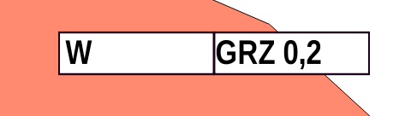
Wichtig: Die Nutzungsschablone enthält die Werte als Text, so wie sie zum Entstehungszeitpunkt in BP_BaugebietsTeilFlaeche hinterlegt waren. Nachträgliche Änderungen am BP_BaugebietsTeilFlaeche-Objekt werden in der Nutzungsschablone nicht nachvollzogen und müssen dort händisch im Attribut schriftinhalt geändert werden! Sie können natürlich auch einfach die vorhandene Nutzungsschablone löschen und eine neue erzeugen.

Ändern der Darstellung von Objekten
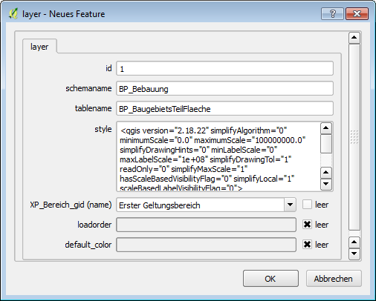
Sie möchten in Ihrem Plan die Wohnbaufläche gemäß PlanZV mit einem W und die Mischfläche mit einem M darstellen. Aktivieren Sie dafür im Layer BP_BaugebietsTeilFlaeche (Darst.) die vorhandene Beschriftung. Gehen Sie im Menü Datenbank – XPlanung auf die Aktion Layerstil speichern. Beantworten Sie die Frage Vorhandenen Stil für Bereich XP-Standard ersetzen? mit Nein, falls Sie nicht den Standardstil ersetzen, sondern einen Stil für diesen speziellen Plan speichern wollen. Wählen Sie dann im Feld XP_Bereich_gid (name) Ihren Bereich aus und schließen Sie mit OK ab.
Entfernen Sie die Gruppe BP_Bebauung aus dem Projekt und laden Sie die Objektart BP_BaugebietsTeilFlaeche neu. Sie werden nun beim Laden gefragt, welchen Stil QGIS für den Darstellungslayer benutzen soll. Wählen Sie den eben gespeicherten. Sie können im Layer den Stil jederzeit zwischen allen für diesen Layer gespeicherten ändern (rechte Maustaste – Stile). Im folgenden können Sie einen gerade aktiven Stil verändern und über die Aktion Layerstil speichern in die Datenbank zurückschreiben und dabei entweder den für diesen Bereich vorhandenen überschreiben oder einen weiteren anlegen (sofern Sie vorher weitere Bereiche angelegt haben). Damit kann ein und der selbe Layer in unterschiedlichen Bereichen (und Plänen) unterschiedlich dargestellt werden.

Importieren von Xplan-GML-Dokumenten
Vorbemerkung: Um den Import durchführen zu können, ist ein Datenbankaccount erforderlich, der ein Schema anlegen kann.
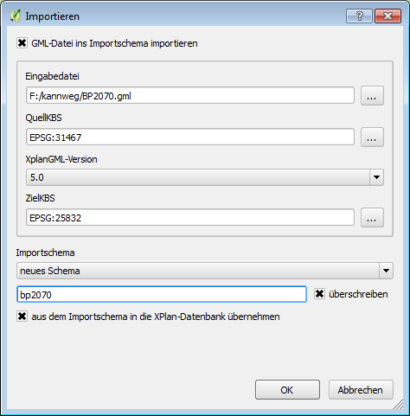
Gehen Sie im Menü Vektor – XPlanung auf die Aktion Importieren. Wählen Sie die Datei BP2070.gml aus den Testdaten [4] aus. Die Daten stammen aus Bremen und sind im KBS EPSG:31467, stellen Sie als ZielKBS das KBS Ihrer Datenbank ein (sofern es nicht EPSG:31467 ist); die XPlanGML-Version der Datei ist 5.0. Legen Sie ein neues Schema an und führen Sie beide Importschritte aus.
Sehen Sie im Protokollfenster im Reiter XPlanung nach, welche Objekte importiert wurden.
Hat die Übernahme in die XPlan-Datenbank nicht geklappt, können Sie die bereits importierten Daten analysieren und die Fehlerursache vielleicht dort beheben. Starten Sie dann wieder den Import und wählen Sie das vorhandene Schema mit den bereits importierten Daten aus, haken Sie aber nur aus dem Importschema in die XPlan-Datenbank übernehmen an, so dass nur die Übernahme der Daten aus dem Importschema in die Zieltabellen durchgeführt wird.

Laden von Bereichen
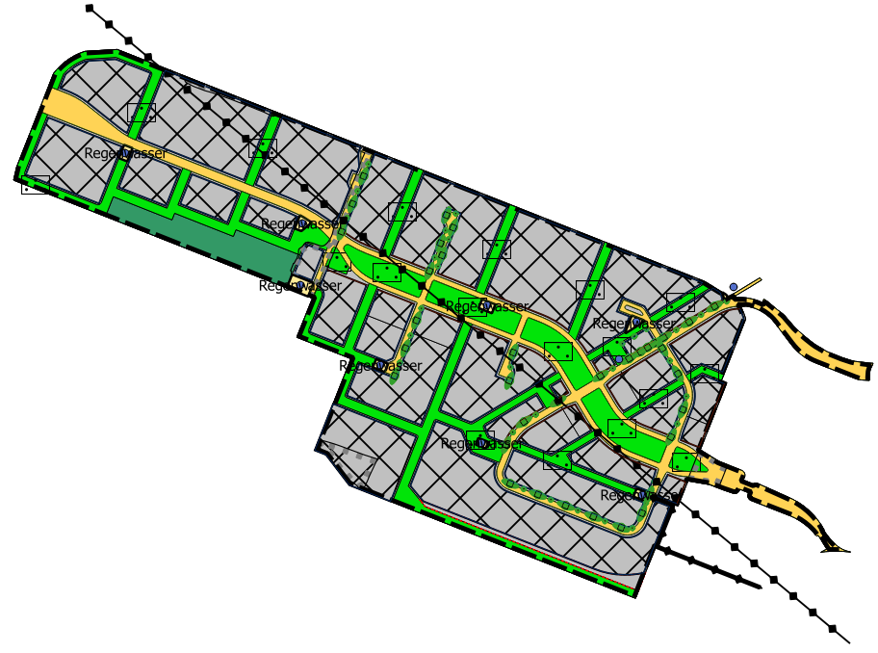
Gehen Sie im Layer BP_BaugebietsTeilFlaeche (editierbar) auf die Aktion auf den Layer zoomen. Sie werden feststellen, dass durch den Import zusätzlich zu Ihren Flächen welche im Bundesland Bremen hinzugekommen sind. Um nun den gesamten importierten Plan zu betrachten, gehen Sie im Menü Vektor – XP_Bereich auf die Aktion Bereich laden und dort auf aktualisieren. (Tritt ein Datenbankfehler auf, speichern Sie bitte Ihr Projekt, schließen Sie QGIS und öffnen Sie es wieder.) Wählen Sie im Plan BP2070 den defaultBereich und beenden Sie mit OK. Im Layerbaum gibt es nun eine neue Gruppe defaultBereich, in die alle Objekte geladen wurden, die Inhalt dieses Bereichs sind. Dies sind ausschließlich Darstellungslayer; benötigen Sie die Sachdaten zu den Objekten, müssen Sie die Objektarten laden und können Sie dann mit der Objektaktion XP_Sachdaten abfragen.

Links
[1] https://github.com/bstroebl/xplanPostGIS
[2] http://www.xplanungwiki.de/index.php?title=Xplanung_Wiki
[3] http://www.xplanungwiki.de/index.php?title=Spezifikationen
[4] http://www.xplanungwiki.de/index.php?title=Testdaten_XPlanung_5.0

